Методическая разработка на тему:
«Развитие зрительной и слуховой памяти у детей старшего и подготовительного возраста детского сада».
Дидактическая игра «Цепочка слов». Часть 2.

Автор-составитель: Куликова Д.Ю. учитель-логопед ГБДОУ№78

Санкт-Петербург 2013г.
Игра представляет собой набор карточек картинок по лексическим темам: «Перелетные птицы», «Насекомые», «Домашние животные», «Дикие животные».
По каждой лексической теме - 10 карточек.
Перед началом игры карточки необходимо увеличить до размера 10 / 8 см, разрезать и заламинировать.
Цель игры: Развитие зрительной и слуховой памяти у дошкольников старшего и подготовительного возраста.
Задачи:
- Обучающие:
- расширять активный словарь детей по лексическим темам: «Перелетные птицы», «Насекомые», «Домашние животные», «Дикие животные»;
-обучать детей составлению рассказа по серии картинок.
- Развивающие:
-развивать зрительное внимание и память;
-развивать слуховое внимание и память.
Правила игры на развитие зрительной памяти:
Игра №1.
На фланелеграфе поместить карточки – картинки по лексической теме в определенной последовательности (для детей старшего возраста 8 картинок, для детей подготовительного возраста 10 картинок).
Взрослый просит детей назвать «Цепочку слов», изображенных на картинках. Затем предлагает детям закрыть глаза. В это время взрослый убирает одну картинку. Просит детей открыть глаза, и назвать какой картинки не стало. Если дети называют слово правильно – взрослый помещает картинку обратно на фланелеграф.

Игра №2.
На фланелеграфе поместить карточки – картинки по лексической теме в определенной последовательности (для детей старшего возраста 8 картинок, для детей подготовительного возраста 10 картинок).
Взрослый просит детей назвать «Цепочку слов», изображенных на картинках. Затем предлагает детям закрыть глаза. В это время взрослый меняет две картинки местами. Просит детей открыть глаза, и назвать какие картинки поменяли местами. Если дети называют правильно – взрослый помещает картинки обратно на фланелеграф.

Правила игры на развитие слуховой памяти.
Игра №3.
Взрослый просит детей запомнить цепочку слов. Произносит слова в определенной последовательности. Затем просит детей повторить «Цепочку слов» в той же последовательности. Если дети называют слово правильно, взрослый помещает соответствующую картинку на фланелеграф.
Правила игры на развитие связной речи.
Игра №4.
Взрослый раздает детям картинки на определенную лексическую тему и просит по ним составить рассказ.

Лексическая тема: «Перелетные птицы».
Цепочка слов: Осень, птицы, гнездо, небо, ласточка, лебедь, аист, скворец, грач, юг.
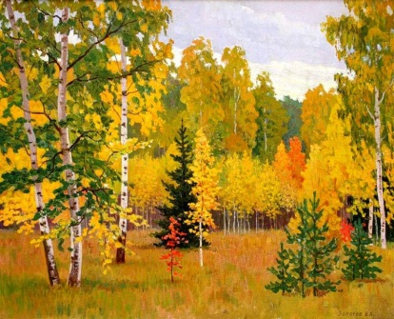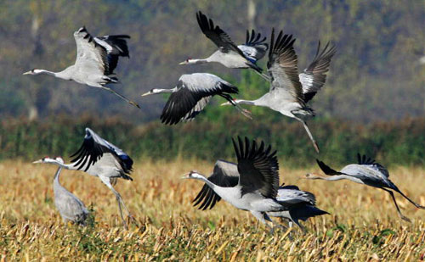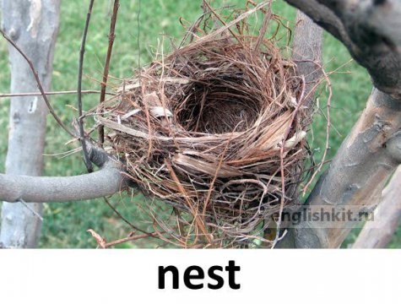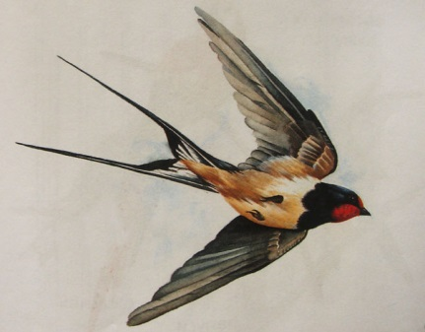

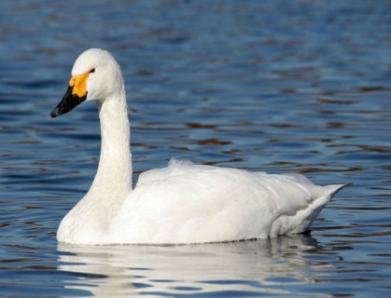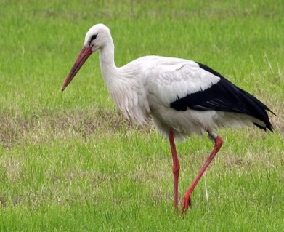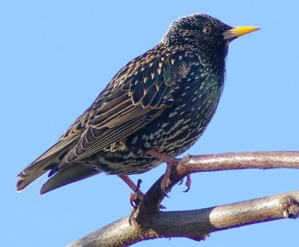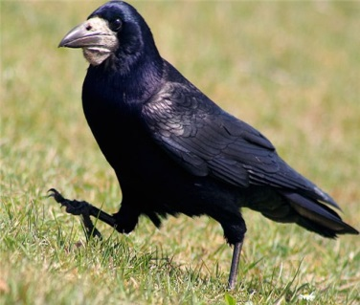

Лексическая тема: «Насекомые».
Цепочка слов: лист, гусеница, куколка, бабочка, цветок, пчела, улей, мёд, паутина, паук.
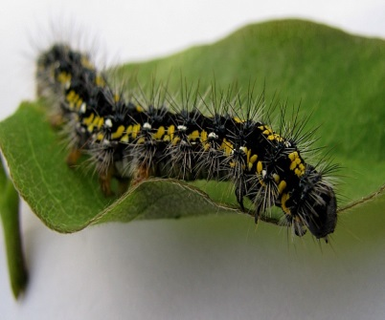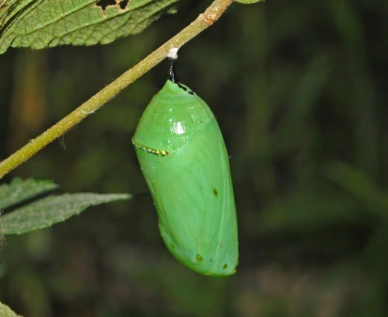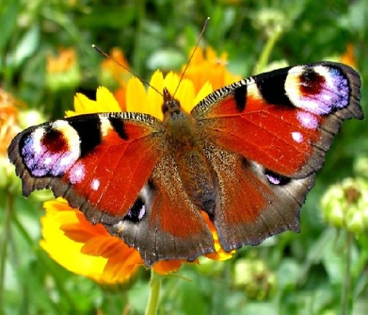

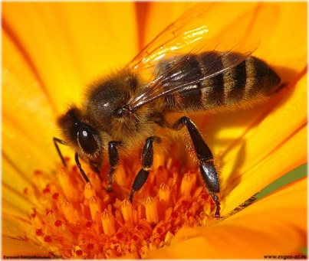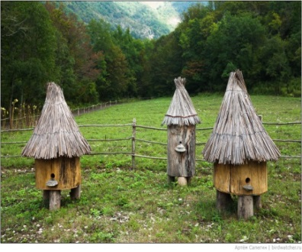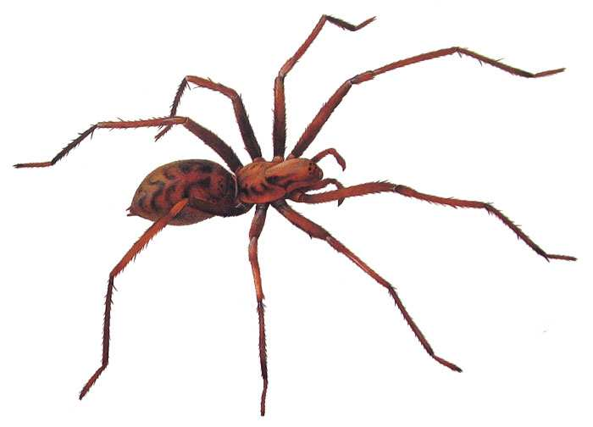

Лексическая тема: «Домашние животные».
Цепочка слов: животные, ферма, сено, пастух, корова, коза, молоко, овца, кролик, шерсть.
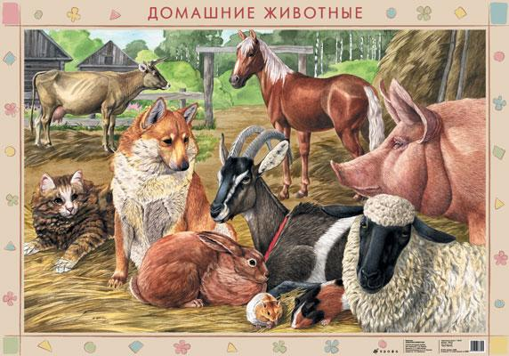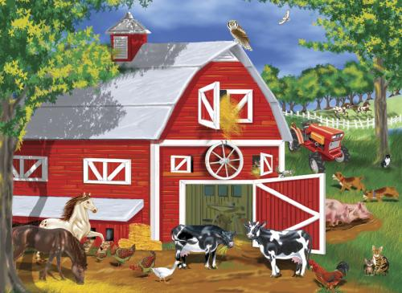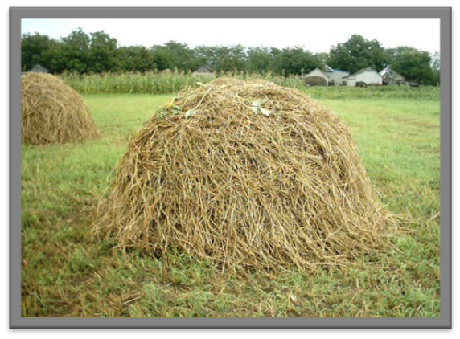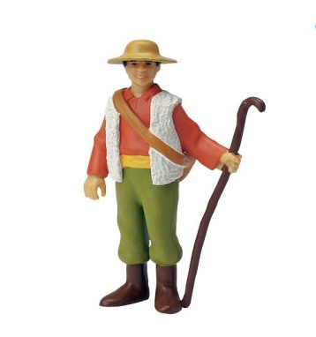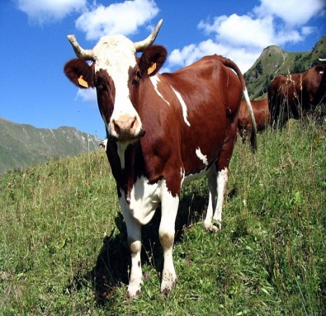

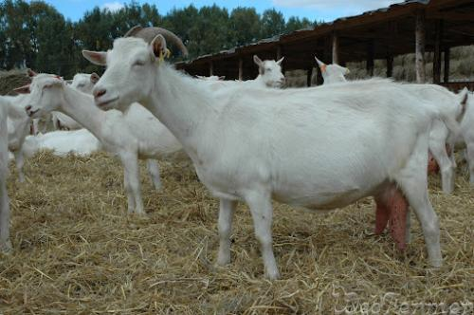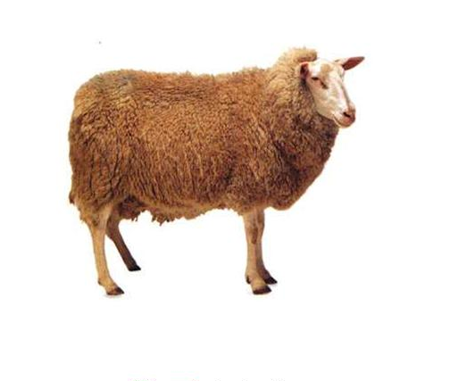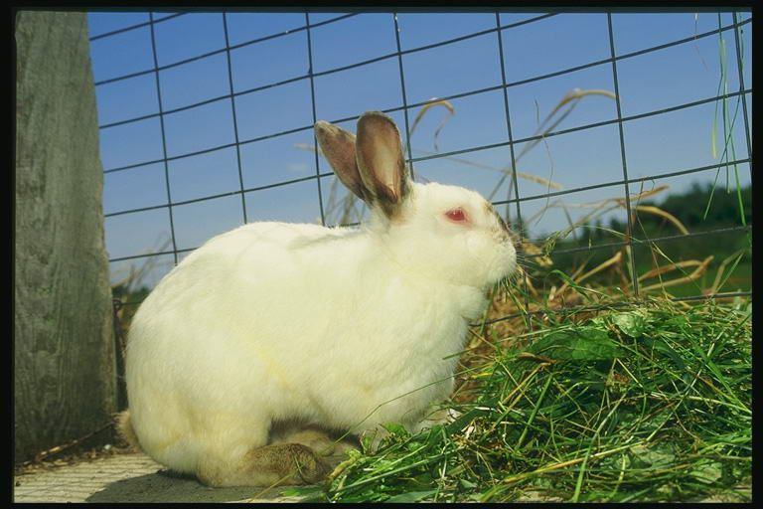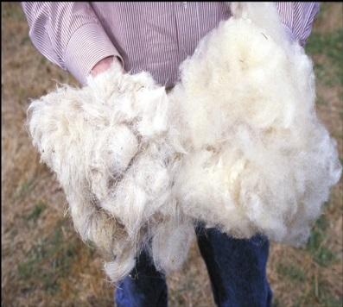

Лексическая тема: «Дикие животные».
Цепочка слов: лес, белка, ёж, заяц, нора, лиса, логово, волк, берлога, медведь.
